- Présentation
Le test 3 points met en jeu des croisements trihybrides et permet de cartographier 3 gènes. L’étude simultanée de 3 gènes liés permet d’établir d’abord l’ordre de ces gènes puis les distances qui les séparent.

- Expérience : croisement de trois couples d’allèles chez la drosophile
Soient les trois couples d’allèles : cn+/cn vg+/vg b+/b
cn+ : œil rouge brun vg+ : ailes normales b+ : corps jaune
cn : œil blanc vg : ailes vestigiales b : corps noir

On croise deux souches pures :
- L’une aux yeux rouges brun, ailes normales et corps jaune (cn+ vg+ b+)
- L’autre aux yeux blancs, ailes vestigiales et corps noir (cn vg b).
Remarque : nous ne connaissons pas l’ordre des gènes. Nous choisissons un ordre au hasard. Nous avons choisi de placer vg au milieu. Cela peut être correct ou non.
Femelle (cn+ vg+ b+) X mâle (cn vg b)
F1 : 100% (cn+ vg+ b+)
Test cross : (cn vg b) X (cn+ vg+ b+)
Classe 1 : 810 (cn+ vg+ b+)
P
Classe 2 : 790 (cn vg b)
Classe 3 : 94 (cn+ vg+ b)
Classe 4 : 90 (cn vg b+)
R
Classe 5 : 106 (cn+ vg b+)
Classe 6 : 100 (cn vg+ b)
Classe 7 : 6 (cn vg+ b+)
Classe 8 : 4 (cn+ vg b)

- Analyse des résultats
D’après la F1 : cn+ est dominant sur cn, vg+ est dominant sur vg, b+ est dominant sur b.

- Nombre de gènes : nous prenons chaque caractère séparément :
- Couleur de l’œil : cn+/cn
cn+ = 810 + 94 + 106 + 4 = 1014 = ½
Ségrégation monogénique
cn = 790 + 90 + 100 + 6 = 986 = ½
- Forme des ailes : vg+/vg
vg+ = 810 + 94 + 100 + 6 = 1010 = ½
Ségrégation monogénique
vg = 790 + 90 + 106 + 4 = 990 = ½
- Couleur du corps : b+/b
b+ = 810 + 90 + 106 + 6 = 1012 = ½
Ségrégation monogénique
b = 790 + 94 + 100 + 4 = 988 = ½
Trois gènes interviennent dans ce croisement
- Liaison et distances
Rappelons que dans le trihybridisme (3 gènes indépendants), nous avons obtenu 8 classes phénotypiques équiprobables. Dans cet exemple, ce n’est pas le cas.

On analyse les gènes deux à deux :
cn+/cn – vg+/vg :
P : (cn+ vg+) et (cn vg) = 810 + 94 + 790 + 90 = 1784
R : (cn+ vg) et (cn vg+) = 106 + 4 + 100 + 6 = 216
P > R. Les deux gènes sont liés
d = 216x100/2000 = 10,8 cM

cn+/cn – b+/b :
P : (cn+ b+) et (cn b) = 810 + 106 + 790 + 100 = 1806
R : (cn+ b) et (cn b+) = 94+ 4 + 90 + 6 = 194
P > R. Les deux gènes sont liés
d = 194x100/2000 = 9,7 cM

vg+/vg – b+/b :
P : (vg+ b+) et (vg b) = 810 + 6 + 790 + 4 = 1610
R : (vg+ b) et (vg b+) = 94+ 100 + 90 + 106 = 390
P > R. Les deux gènes sont liés
d = 390x100/2000 = 19,5 Cm

- Ordre des gènes
La plus grande distance (d vg-b = 19,5 cM) correspond aux gènes extrêmes. cn est donc le gène central. L’ordre est donc : vg – cn – b.

Voici donc les génotypes des parents, après avoir trouvé l’ordre correct :
vg+ cn+ b+ vg cn b

vg+ cn+ b+ vg cn b

Et voici le génotype de la F1 : vg+ cn+ b+

vg cn b

Remarque : Dans le test cross, c’est la femelle qui doit être hétérozygote pour donner des gamètes recombinés (car le mâle de la drosophile ne subit pas de C.O et ne donne pas de gamètes recombinés).

Test cross : femelle vg+ cn+ b+ X mâle vg cn b

vg cn b vg cn b

- Additivité des distances
Nous remarquons que les deux distances intermédiaires ne sont pas additives : 9,7 + 10,8 = 20,5 et non pas 19,5.
Schématisons un triple hétérozygote avec l’ordre correct des gènes et en délimitant deux intervalles : l’intervalle I entre le gène vg+/vg et le gène cn+/cn, l’intervalle II entre le gène cn+/cn et le gène b+/b. Considérons les possibilités suivantes :
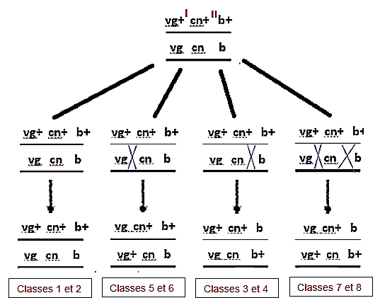

- Lorsqu’il n’y a pas de C.O, on obtient les classes 1 et 2. Ce sont les catégories parentales.
- Si un C.O a lieu entre vg et cn (intervalle I), on obtient les classes 5 et 6. Ce sont des simples recombinés
- Si un C.O a lieu entre cn et b (intervalle II), on obtient les classes 3 et 4. Ce sont des simples recombinés
- Si un double C.O a lieu dans les intervalles I et II en même temps, on obtient les classes 7 et 8. Ce sont des doubles recombinés
Les catégories 7 et 8 sont donc obtenues avec un double C.O (deux événements de recombinaison), l’un dans l’intervalle I, l’autre dans l’intervalle II. Or, dans le calcul de la distance entre b et vg, nous n’avons pas tenu compte de ce double C.O.

- Correction de la distance entre gènes extrêmes
On corrige la formule de la distance en considérant les simple recombinés (classes 3, 4, 5 et 6) une fois et les double recombinés (classes 7 et 8) deux fois :

d vg-b = 94 + 90 + 106 + 100 + 2(6+4) x 100 = 20,5 cM
2000

Cette distance obtenue après correction est bien la somme des deux distances intermédiaires.

- Carte factorielle
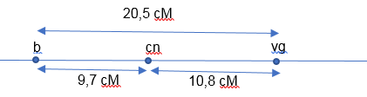

- Détermination du gène central sans calcul des distances
Les catégories parentales sont majoritaires : (cn+ vg+ b+)
(cn vg b)
Les catégories issues d’un double C.O sont minoritaires : (cn vg+ b+)
(cn+ vg b)

En comparant les catégories P et les double R, le gène central est le gène qui permute : cn+/cn est le gène central. L’ordre est donc : vg – cn – b.

Exemple 2
Le croisement d’une drosophile hétérozygote pour les trois gènes : vg (ailes vestigiales), cn (œil cinnabar), eb (corps ebony) par une souche homozygote récessive pour ces trois gènes, donne les résultats suivants :
Classe 1 : 405 (vg cn eb)
Classe 2 : 414 (vg+ cn+ eb+)
Classe 3 : 51 (vg+ cn eb)
Classe 4 : 45 (vg cn+ eb+)
Classe 5 : 44 (vg+ cn+ eb)
Classe 6 : 31 (vg cn eb+)

Liaison et distances
vg-cn
P : (vg+ cn+) et (vg cn) = 894
R : (vg+ cn) et (vg cn+) = 96
P > R. Les deux gènes sont liés
d=%R = 51+0+45+0 / 990 x 100 = 9,69c.M ~ 9,70 c.M

cn-eb
P : (cn+ eb+) et (cn eb) = 915
R : (cn+ eb) et (cn eb+) = 75
P > R. Les deux gènes sont liés
d=%R = 31+44 / 990 x 100 = 7,57c.M

vg-eb ?
P : (vg+ eb+) et (vg eb) = 819
R : (vg eb+) et (vg+ eb) = 171
P > R. Les deux gènes sont liés
d=%R = 44+51+31+45 / 990 x 100 = 17,27c.M

vg et eb sont les gènes extrêmes. cn est le gène central. Les deux distances intermédiaires sont additives.

On remarque que le nombre des classes phénotypiques obtenues est 6 au lieu de 8. Il y a deux classes qui manquent. Mais lesquelles ?
Considérons un triple hétérozygote avec l’ordre correct :

vg+ cn+ eb+

(vg+ cn eb) classe 3
(vg cn+ eb+) classe 4
vg cn eb

vg+ cn+ eb+

(vg+ cn+ eb) classe 5
(vg cn eb+) classe 6
vg cn eb

vg+ cn+ eb+

(vg+ cn eb+) Ce sont les deux classes qui manquent
(vg cn+ eb)
vg cn eb

Donc, il n’y a pas eu de double crossing-over dans ce croisement. On ne corrige pas la distance entre gènes extrêmes.

Carte factorielle

9,70 c.M 7,57 c.M

vg cn eb

17,27 c.M

